Buen día,

Para verificar los cambios realizados al vpos_plugin.php se debe probar el funcionamiento mediante el siguiente flujo:

Ejecutar el archivo "envio_vpos.php" y conectarse a la Pasarela de Pagos.  
En la Pasarela de Pagos, completar los datos de la Tarjeta y Cuotas.  
Esperar a que la Pasarela de Pagos termine de procesar la Transacción.  
La Pasarela de Pagos automáticamente redireccionará a la página de respuesta "recepcion_vpos.php".  
Verificar en la página de respuesta "recepcion_vpos.php" que se descifren correctamente los datos recibidos mediante el uso del "vpos_plugin.php".

Nota: Será necesario que nos compartas la URL completa (incluido dominio) de la Pagina de Respuesta para poder registrarlo en nuestros sistemas y funcione el redireccionamiento automáticamente cuando la Pasarela de Pagos termine de procesar la transacción.

**Ejemplo de como hacer el ejercicio de prueba:**

<https://test2.alignetsac.com/VPPruebas61/vu/paso1.jsp>

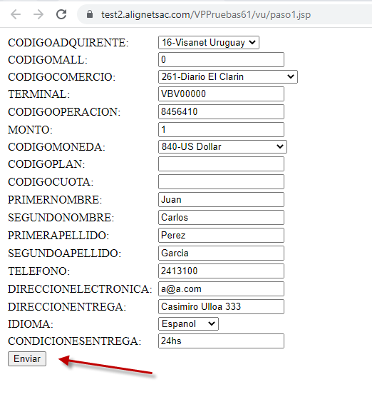

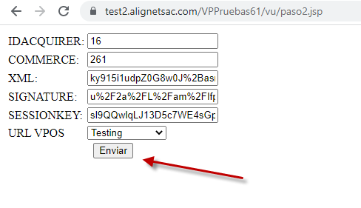

**97946635**

97962440

[purchaseOperationNumber] => 000013

Tarjeta:

4859510000000051

CVV:

123

Fecha:

12/25

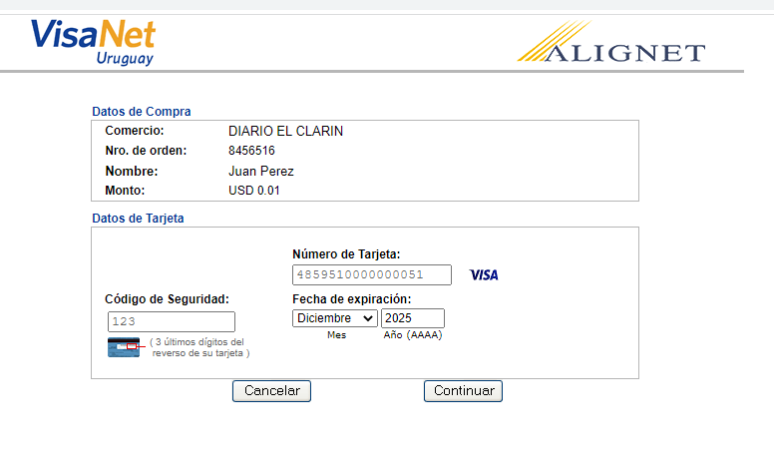

Página de Respuesta

